

Asignatura: Programación de Apps

Tema: Aplicación en IOS

Mail: [acamarara.inf@upsa.es](mailto:acamarara.inf@upsa.es)

Universidad: UPSA

Alumno: Ángel Cámara Ramos

La aplicación creada es un recetario donde se te muestran en diferentes tablas las diferentes comidas, con su nacionalidad de proveniencia, además de una foto de el lugar de origen y una foto de la propia receta.

Desde aquí podemos hacer tres cosas:  
 1- Podemos Ver mas detalles de esa receta pulsando sobre la celda

2- Podemos eliminar una receta del listado arrastrando la celda hacia la izquierda

3-Podemos añadir otra receta pulsando en el “+” que tenemos en la Barra Superior, al lado de “Recetario”.

A continuación, te muestro el funcionamiento.

**Ejecución de la aplicación por pasos**

1. Pantalla de Inicio

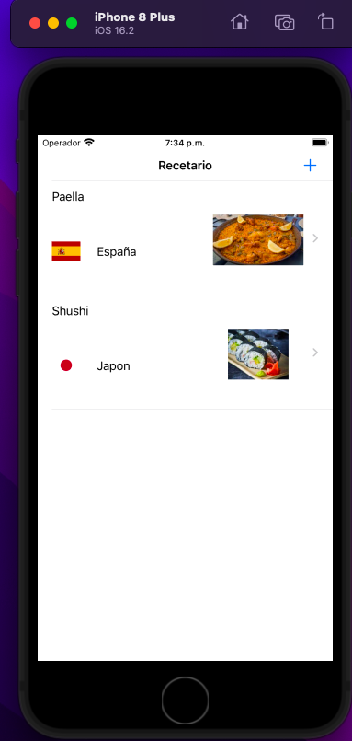

1. Selección de una de las recetas/celdas mediante click

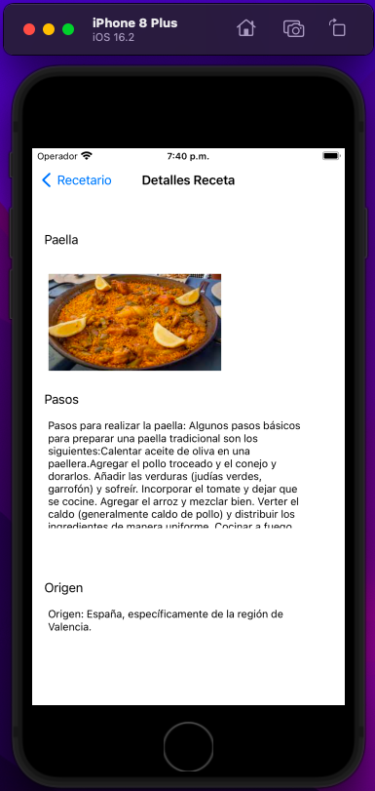

3-Después de volver a la pagina principal, vamos a eliminar una celda/receta

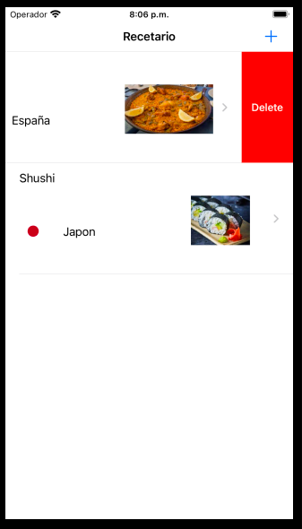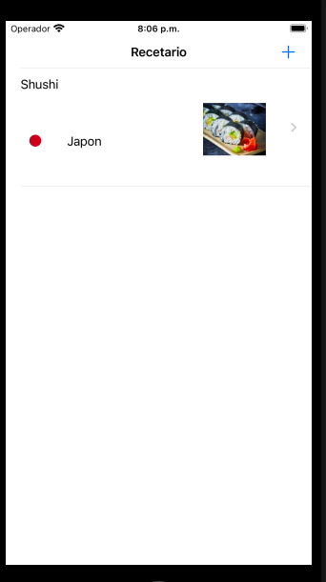

4-Añadimos una nueva receta pulsando en “+”

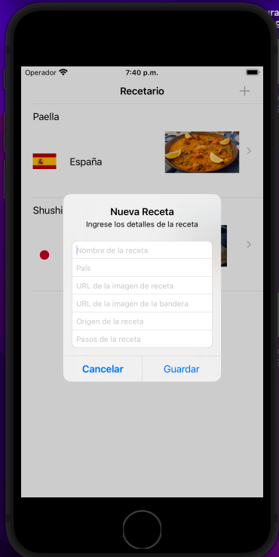 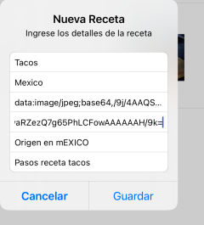

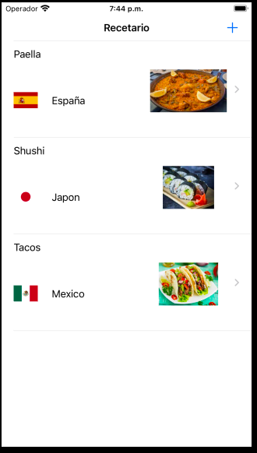

5- Podemos ver las recetas ampliadas también de las que hemos añadido

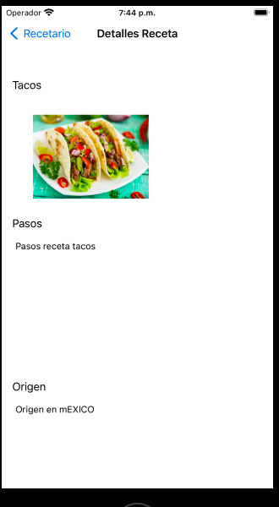

FIN DEL EJEMPLO

Clases empleadas

He dividido las clases usadas entorno a MODELO – VISTA – CONTROLADOR, para diferenciar claramente que clase pertenecía a cual.

En los Assets metí las banderas de España y Japón, así como la Paella y el Shushi que viste en la implementación.

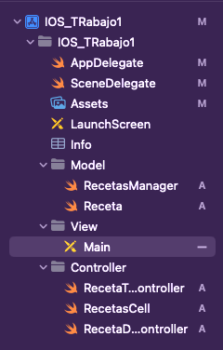

**EXPLICACIONES DE LAS CLASES**

**Vista**

(Main):

Consta de Un Navigation controller, una TableViewcontroller (que contiene una CellView) y un ViewController.

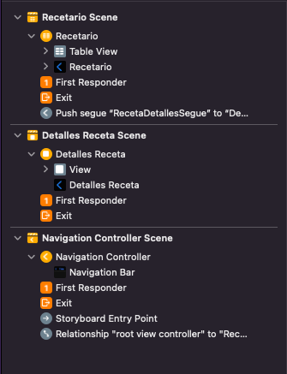

Aquí podemos ver la estructura del programa, la relación para ver la ultima vista se produce mediante un segue mientras que los backs en la navegación se producen gracias a la navigation bar.

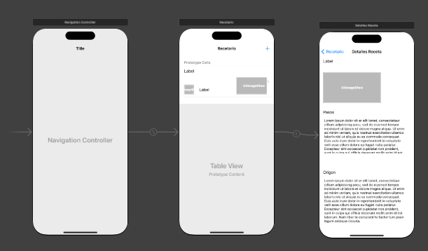

**Modelo**

(Receta):

Creación de variables y constructor.

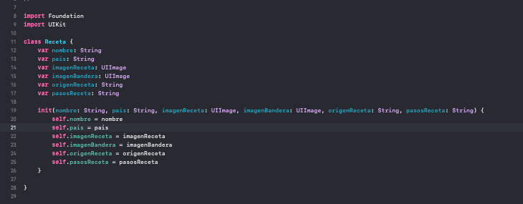

(RecetasManager):

Creación del “Repositorio” donde se van a almacenar las recetas, inicialización de dos ejemplos de receta, funciones para cargar y guardar las recetas.

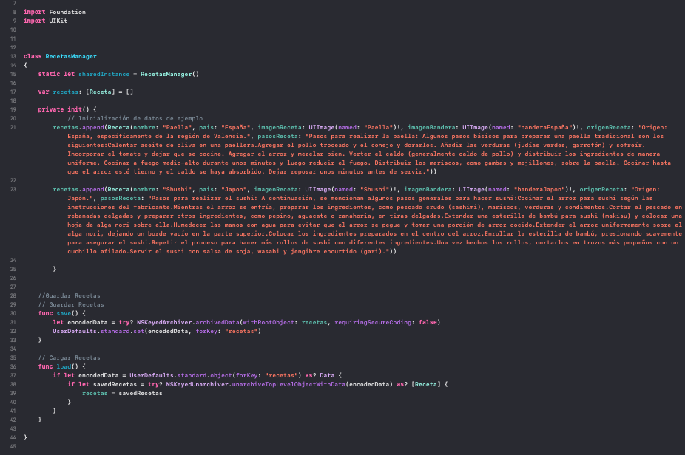

**Controlador**

(RecetasCell):

Añadimos los Outlets entre RecetasCell y la vista

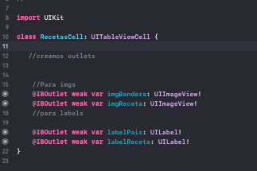

(RecetasTableViewController):

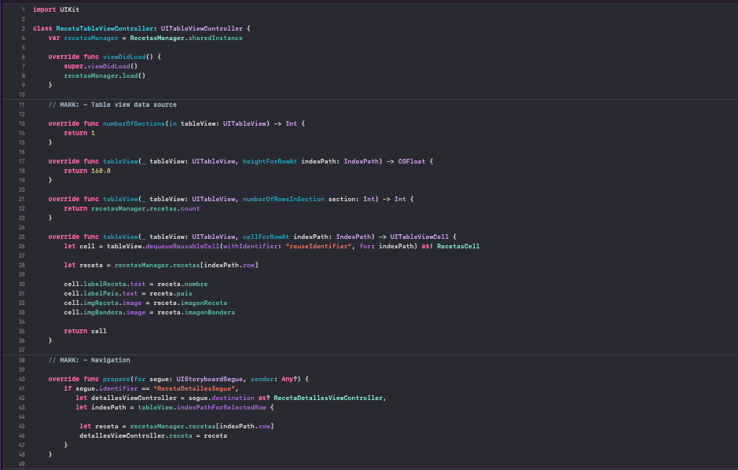

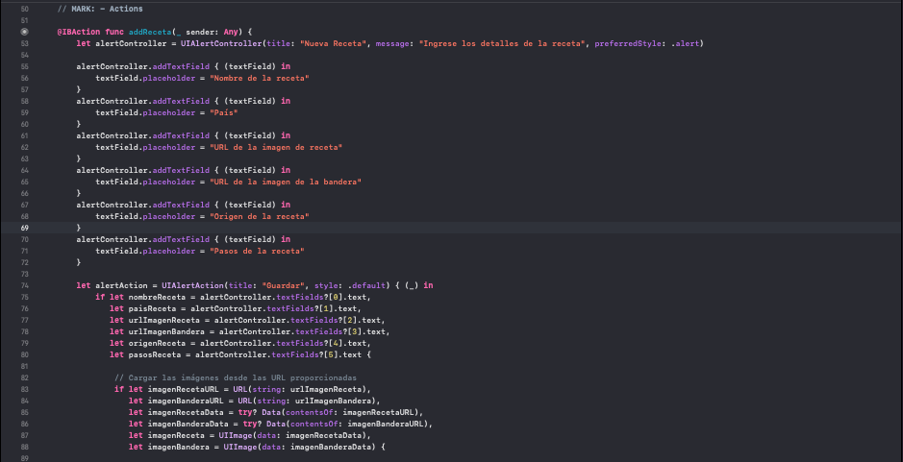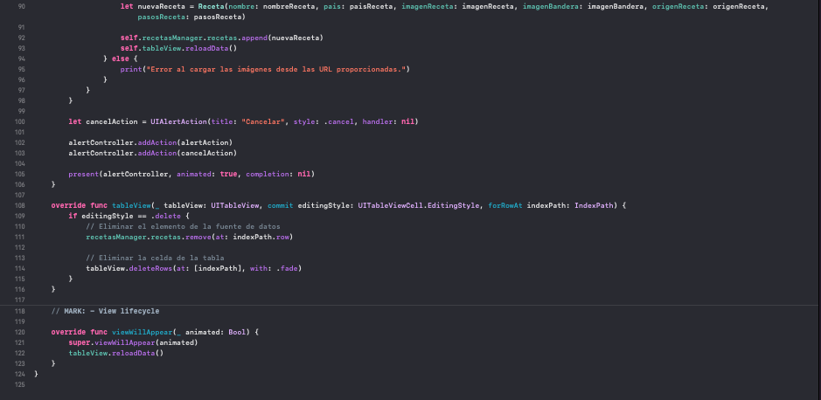

Aquí tenemos varias funciones, empezando desde arriba tenemos:

1. Creación de Singleton, con sharedInstance
2. Hago un load cada vez que carga la vista
3. Devolvemos solo 1 numero de sección
4. Aumentamos la altura a 160, para que entre la celda completa
5. Contamos las recetas / celdas necesarias
6. Otorgamos los valores correspondientes a los labels y demás elementos de cada celda para mostrarlos en esta TableView
7. Unimos mediante un Segue (“RecetaDetallesSegue”) un esta clase con RecetaDetalles…
8. Creamos una receta, para ello pasamos las variables necesarias al usuario mediante una alerta con varios campos a rellenar, la nueva receta se añade mediante append y se vuelve a cargar la vista con reload
9. Creamos una función que nos permita eliminar recetas, mediante remove.
10. Por último tenemos viewWillAppear que hace que cada vez que aparezca la pantalla, esta recargue sus elementos.

(RecetaDetallesViewController):

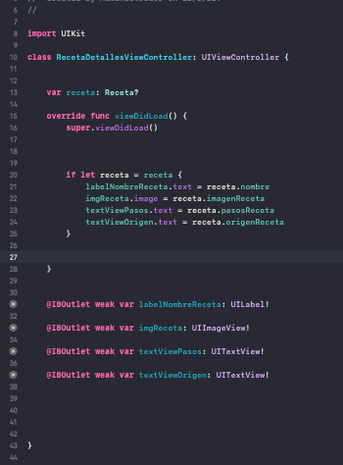

Esta clase contiene los Outlets de la información añadida de las recetas asi como la parte de la Receta necesaria para su uso.

A mejorar:

Los siguietes pasos que daría para mejorar la app serían:

1. Añadir constraints para que pudieras verlo en horizontal o en otros dispositivos diferentes (mi implementación ha sido en iphone 8 pro)
2. Añadir un scroll a la descripción y los pasos de la vista de detalles, así en caso de que no entre todo el texto el usuario podría verlo con dicho scroll
3. Una opción de modificar recetas
4. Adición de persistencia a las recetas, para que no se pierdan al cerrar la app

FIN